Programa: | Icontoy 3.1
Protección: | Trial 30 días
Objetivos: | Obtener un serial válido
URL descarga: | http://www.lighttek.com/
Dificultad: | Más sencillo no lo encontraremos ;-)
Herramientas: | OllyDbg v1.10 + PeiD 0.93
Cracker: | SyXe’05 ... [hAcK-c0d3d] ... [CracksLatinoS] | Fecha: 12-11-05

Hola a todos los CracksLatinoS una vez más..!!

No me cansaré de escribir tutes, jeje… es una de las cosas que más me relajan y reconfortan el crackear una protección y escreibir sobre ella, me da igual si es fácil, mediana, complicada, etc., lo siempre me reconforta, en este caso vamos a ver una de las protecciones más sencillas que existen: los hardcoded serial ¿y qué demonios es eso? Un hardcoded serial significa que el serial válido se encuentra en las propias instrucciones del programa, es decir, en el código, podemos verlo con W32dasm o bien bajo Olly ya que a veces no está muy claro como es el caso que tratamos. Antes de continuar miraremos si el objetivo (target, jeje…) está empakadi y/o encriptado:

Pues no lo está como se ve en la imagen anterior, está compilado en Delphi, entonces podemos atacarlo con Olly sin problema alguno ;-)

Abrimos entonces un OllyDbg y cargamos el programa, si pulsamos F9 vemos que corre bien, descartamos pues algún truco antidebug, pero vamos a lo que vamos…

Arrancamos el programa y nos aparece esta ventana en el escritorio:

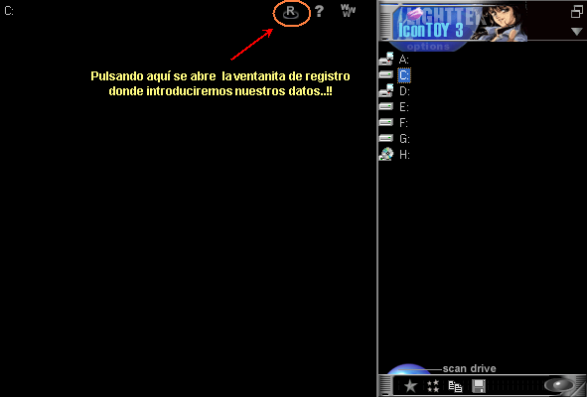

Es el programa principal por su puesto, si picamos en el botón de la “R” que remarco en la imagen se abrirá una ventanita de registro de esas típicas donde debemos introducir un nombre y un serial como casi siempre:

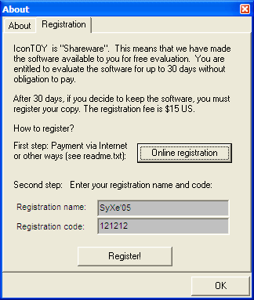

Cuando tenemos nuestros datos puestos como se ve en la imagen pulsamos el botón “Register” para que valide el serial, seguramente se generará uno distinto para cada nombre de usuario verdad? Eso pensamos casi siempre que vemos una ventanita de este tipo pero nos vamos a llevar más de una sorpresa ;-) de momento aceptamos y…

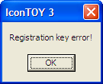

Mensaje de error al canto, jeje.. nos hemos confundido de serial parece ser, bueno no pasa absolutamente nada, seguiremos a lo nuestro, esta ventanita parece además al típico MessageBoxA, podemos poner un BP en dicha API pero no para ¿? Es evidente que no la está usando, quizá utilice otra similar que no es MessageBoxW porque lo he probado, entonces se me ocurre utilizar una técnica que muy pocas veces falla: DestroyWindow, jeje.. el sistema debe ver el mensaje como una ventana (window) esto quiere decir que cuando pulsemos el botón “OK” esta se cerrará verdad? Y como lo hará estamos pensando, pues casi con total seguridad por medio de la API DestroyWindow que se utiliza para eso precisamente como su nombre indica, entonces lo que hacemos es lo siguiente: con el mensaje en pantalla ponemos el BP:

Si no se queja el BP queda puesto, luego ya podemos pulsar en OK para que se cierre la ventana, en este momento Olly se detiene aquí:

Anque estamos lejos todavía de lo que buscamos, estamos dentro de la librería User32.dll y debemos salir primero al código del programa mediante Ctrl+F9 cada vez, al final llegamos pero resulta que tampoco es la zona adecuada que estamos buscando, esto se sabe por varios motivos, uno de ellos es que antes del CALL no se vean saltos condicionales que lo eviten, otra es que el código sea reconocido por nosotros y ya sepamos que no estamos aún, etc., ya digo que son varios pero nos llevan todos a lo mismo: a seguir traceando a lo retro que se llama pues vamos para atrás en busca de la llamada padre, o sea que estamos en algún subcall de la rutina de verificación para entendernos, al final obtenemos recompensa, veamos:

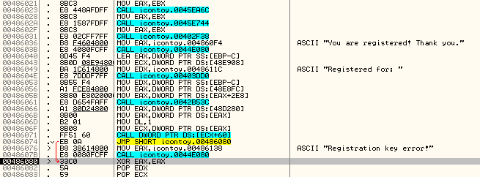

12 RET’s conté hasta llegar aquí, por eso digo que a veces hay que tener paciencia, en otros casos al 4º ó 5º RET ya estamos en la zona pero aquí no es así, lo importante es que al final llegamos a la zona clave de todo este asunto, como vemos hay un JMP en :486074 que evita pasar por el CALL de :48607B sonde nos saca el mensaje de error, entonces ¿cómo hemos llegado? La respuesta está algo más arriba donde debe existir un salto condicional que apunte justo debajo de este JMP, si nos situamos en :486076 vemos:

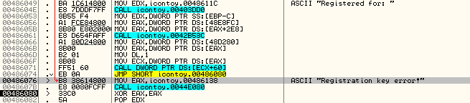

Esa flechita roja indica que efectivamente hay un salto apuntando a la zona, además también el símbolo “>” que hay al lado izquierdo de la instrucción indica lo mismo, nos desplazamos hacia arriba en busca del salto:

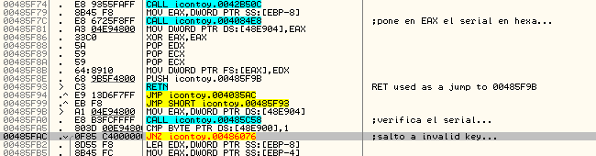

Ahí lo tenemos, verifica la variable global [48E900] en caso de contener un valor distinto de 0 salta hacia el mensaje de error, está claro que debe valer 0, si miramos por encima encontramos el inicio de la rutina en :485F38 allí ponemos un BP y reintroducimos los datos, aceptamos y Olly para allí, traceamos un poco hasta llegar a un CALL interesante:

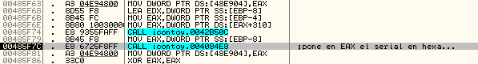

Si en este instante miramos los registros nos dicen ya algo:

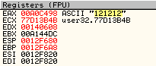

EAX está apuntando a nuestro serial MALO, jeje… entramos en el CALL en el que estamos a ver qué hace con él y llegamos a este loop:

00402CC2 |> 80EB 30 /SUB BL,30
00402CC5 |. |80FB 09 |CMP BL,9
00402CC8 |. |77 2C |JA SHORT icontoy.00402CF6
00402CCA |. |39F8 |CMP EAX,EDI
00402CCC |. |77 28 |JA SHORT icontoy.00402CF6
00402CCE |. |8D0480 |LEA EAX,DWORD PTR DS:[EAX+EAX*4]
00402CD1 |. |01C0 |ADD EAX,EAX
00402CD3 |. |01D8 |ADD EAX,EBX
00402CD5 |. |8A1E |MOV BL,BYTE PTR DS:[ESI]
00402CD7 |. |46 |INC ESI
00402CD8 |. |84DB |TEST BL,BL
00402CDA |.^\75 E6 \JNZ SHORT icontoy.00402CC2

donde lo único que hace es pasar el serial en formato hexa a EAX, quedando EAX==1D97C aunque no lo parezca este es nuestro serial, hagamos la prueba:

Se ve claro como representa a nuestro serial “121212” así que el CALL lo único que hace es pasar el serial en formato hexa al registro EAX ¿? Sigamos a ver qué más encontramos:

00485F81 . A3 04E94800 MOV DWORD PTR DS:[48E904],EAX

Esto me parece interesante, le pasa el serial a la veriable [48E904] que después recupera antes de este CALL (el verificador, jeje…)

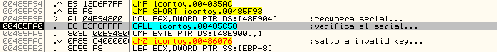

Pues ya está más que claro que el “CALL 485C58” es el call_verificador y de él depende que salte en :485FAC aunque no lo parezca, entramos en dicho CALL con F7 a ver qué hace con EAX que recordemos tiene nuestro serial, queeeeeeeeeeeee?

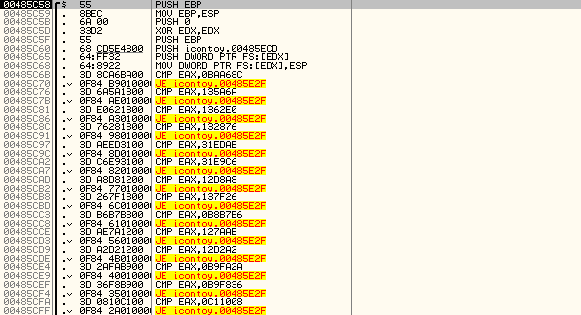
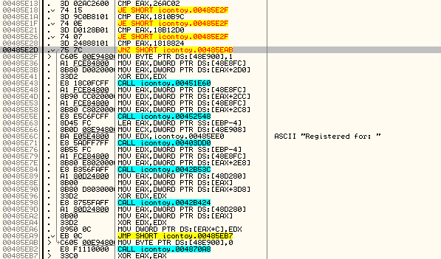

¿pero qué es esto? Madre mía está comparando el contenido de EAX (nuestro serial) así sin más con muchos valores distintos cada vez, si se cumple que son iguales salta hacia :48E52F que es donde comienza la zona del “Registered for: “ jejeje… está claro que son seriales válidos TODOS..!!

Vista esta locura de programación que nunca se debe de hacer, podemos apuntarnos cualquier numerito de estos pasarlo a decimal y tenemos el serial válido..!!

Venga pillemos uno al azar, por ejemplo el primero “0BAA68C” lo pasamos a decimal: Abrimos la calculadora de Window$ si no tenemos la de cybult que va muy bien pero no la encuentro ¿? Y escribimos el sreial en hexa:

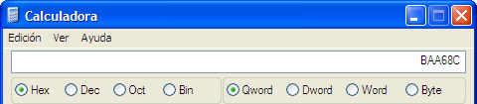

Este es el serial tal cual lo vemos en Olly pero no está en el formato adecuado pues debe estar en decimal y no en hexa, no importa lo pasamos fácil:

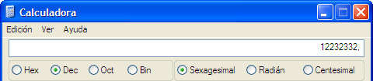

Ahora sí está en decimal y así mismo lo podemos probar:

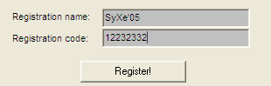

Una vez puesto como en la imagen pulsamos el botón “Register!” y nos llevamos una agradable sorpresa, jejeje…
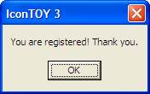

Estaba claro que eran seriales válidos TODOS los que hemos visto en la lista anterior, repito que es un suicidio hacerlo así, nunca se deben dejar estos datos al descubierto, supongo yo que este será un programa ya viejo sino no lo entiendo ¿?

Y hasta aquí el tema de hoy, nunca habíamos tocado los hardcoded serial y era un buen momento, encontré este programa y me vino de perlas ;-)

Ya saben, para cualquier duda y/o sugerencia o lo que sea escribir a:

syxe00@yahoo.es

Espero les haya gustado el tute, o al menos os haya entretenido un rato, hasta la próxima y que sea bien pronto, saludos a todo CracksLatinos SIN EXCEPCIÓN xDDDD

